«Կրթություն առանց սահմանի» ՀԿ

ՀԵՏԱԶՈՏԱԿԱՆ ԱՇԽԱՏԱՆՔ

Թեմա՝ Քիմիա առարկայի դասավանդման ընթացքում
սովորողների մեջ ինքնուրույնության
ունակությունների զարգացում

Ուսուցիչ՝ Հայկանուշ Գալստյան
Ղեկավար՝ Կիմա Սարգսյան

Երևան 2022

ԲՈՎԱՆԴԱԿՈՒԹՅՈՒՆ
Ներածություն․․․․․․․․․․․․․․․․․․․․․․․․․․․․․․․․․․․․․․․․․․․․․․․․․․․․․․․․․․․․․․․․․․․․․․․․․․․․․․․․․․․․․․․․․………………………………………….3
- Հետազոտական աշխատանքի կազմակերպման փուլերը
- Աշխատանքի նպատակաը
- Եզրակացություն
Բուն շարադրանք․․․․․․․․․․․․․․․․․․․․․․․․․․․․․․․․․․․․․․․․․․………………………….․․․․․․․․․․․․․․․․․․․․․․․․․․․․․․․․․․․․․․․․․……․․․․․․․․․․․․5
- Սպիտակուցներ․․․․․․․․․․․․․․․․․․․․․․․․․․․․․․․․․․․․․․․․․․․․․․․․․․․․․․․․․․․․․․․․․․․․․․․……………………………………․․․․․․․․․․5
- Տեսական մաս
- Գործնական մաս
- Որակական փորձեր
- Հատկությունների ուսումնասիրման փորձեր
- Ածխաջրեր․․․․․․․․․․․․․․․․․․․․․․․․․․․․․․․․․․․․․․․․․․․․․․․․․․․․․․․․․․․․․․․․․․․․․․․․․․……….․․․․․․․…………………………………..9
- Տեսական մաս
- Գործնական մաս
- Հատկությունների ուսումնասիրման փորձեր
- Երկշաքարների ուսումնասիրման փորձեր
- Բազմաշաքարների ուսումնասիրման փորձեր
Եզրակացություն․․․․․․․․․․․․․․․․․․․․․․․․․․․․․․․․․․․․․․․․․․․․․․․․․․․․․․․․․․․․․․․․․․․․․․․․․․․․․․․․․․………………………………………15
- Աշակերտների կարծիքների գրառում հարցաթերթեր վրա
- Հիստոգրամի կազմում
- Արդյունքների ամփոփում և մեկնաբանում ուսուցչի կողմից
Օգտագործվող նյութերի ցանկ․․․․․․․․․․․․․․․․․․․․․․․․․․․․․․․․․․․․․․․․․․․․․․․․․․․․․․․․․․․………………………………..16

Երեխայի ուսուցման նպատակն է նրան ընդունակ դարձնել հետագայում զարգանալու առանց ուսուցչի օգնության։
Էլբերթ Հաբարդ

Ներածություն
Հայտնի է, որ երեխան աշխարհը ճանաչում է փորձի ճանապարհով, ուստի շրջական միջավայրի հետ նրա հաղորդակցության ընդլայնումը կրթության կարևորագույն խնդիրներից մեկն է։ Ինչպես արթնացնել երեխայի հետաքրքրասիրությունը դպրոցում կամ բնագիտական առարկաներից, մասնավորապես՝ քիմիայի նկատմամբ։ Բնագիտական առարկաների տեսությունը հաճախ բարդ է և հեշտությամբ մատուցվող։ Մինչդեռ այն գիտելիքները, որոնց հավաստիություն հաստատվում է արդյունավետ փորձով, երկար ժամանակ ու հիմնավոր պահպանվում են երեխայի հիշողության մեջ։
Սույն հետազոտական աշխատանքը կատարեցի XI -րդ դասարանում։
Որպես հետազոտության առարկա ընտրեցի օրգանիզմների երկու կարևորագույն նյութերը՝ սպիտակուցներ և ածխաջրեր թեման։
Աշակերտներից ձևավորեցի երկու խումբ։ Առաջին խմբին առաջադրեցի սպիտակուցները, երկրորդին՝ ածխաջրերը։ Դասի ընթացքում խմբերում ներգրավված յուրաքանչյուր աշակերտ ներկայացրեց նախ տեսական մասը (տվյալ կենսապոլիմերի կառուցվածքը, գործառույթները և հատկությունները), ապա կատարեց համապատասխան փորձը։ Այսպիսի աշխատանքի միջոցով աշակերտները փորձեցին կապ հաստատել տեսական և գործնական գիտելիքների միջև։
Դասի նպատակը՝
1․ Արթնացնել աշակերտների հետաքրքրասիրությունը դպրոցական բնագիտական առարկաների, մասնավորապես՝ քիմիայի նկատմամբ։
2․ Սովորողներին դուրս բերել ուսուցման գործընթացի շրջանակներից, սովորեցնել շարունակական կրթության ապահովման համար ինքնուրույն գործունեություն։
3, զարգացնել սովորողների խոսքի մշակույթը, ուշադրությունը, լսելու ունակությունը։
4․ <<Քիմիա>> գիտության մեջ ինքնուրույն աշխատելու ցանկություն և հետաքրքրասիրության ներարկումը, սովորողների նախաձեռնության և ստեղծագործական ունակությունների զարգացումը։
5․ Զարգացնել ձեռք բերած գիտելիքները գործնականում կիրառելու հմտություն,՝ նպաստելով տեղեկատվական, հաղորդակցային ընդհանուր ուսումնական ունակությունների զարգացմանը։
Վերջում առաջարկեցի աշակերտներին լրացնել ինքնաստուգման հարցաթերթեր թեմայի վերաբերյալ, կարծիք հայտնել դասի ընթացքի և արդյունավետության մասին։ Ապա ըստ արդյունքների կառուցեցինք հիստոգրամ։ Վերջում կատարեցինք եզրակացություն։

Բուն շարադրանք
Սպիտակուցները նյութեր են, որոնցից կազմված է ամբողջ կենդանի նյութը Երկիր մոլորակի վրա։ Դրանք կենսապոլիմերներ են ՝ կազմված բազմաթիվ մոնոմերներից։ Ընդ որում՝ մոնոմերներ են ամինաթթուները, որոնք իրար հետ կապված են պեպտիդային կապերով։ Յուրաքանչյուր ամինաթթու կազմված է C-ածխածին, H-ջրածին, O-թթվածին, N -ազոտ, և երբեմն էլ S-ծծումբ տարրերից։
Սա սպիտակուցի առաջնային կառուցվածքն է։
Սպիտակուցներում հայտնաբերվել են 22 ամինաթթու։ Սպիտակուցներ առաջանալիս կարող են կապվել մինչև 50 000 ամինաթթու։ Մարդկային օրգանիզմում առկա է 10 000-ից ավելի սպիտակուց։ Բոլոր սպիտակուցները միմյանցից տարբերվում են ամինաթթուների տարբեր հաջորդականությամբ։
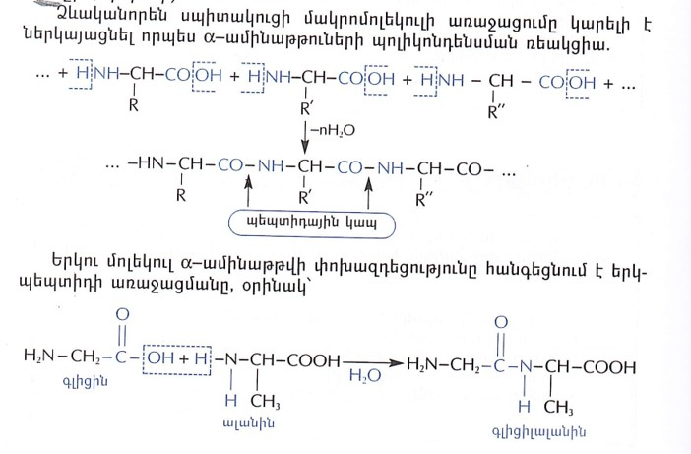

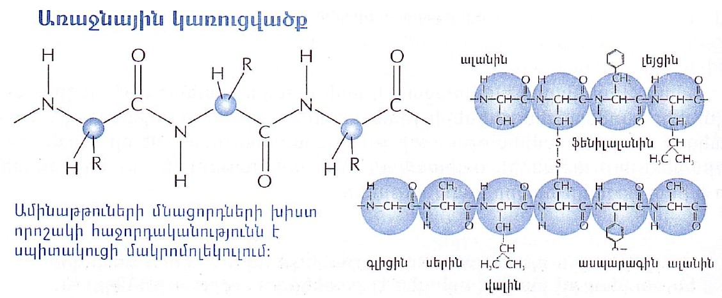

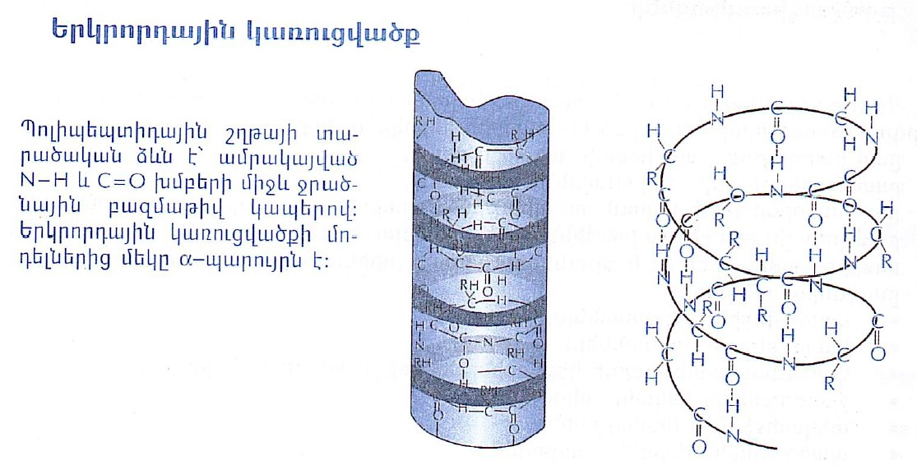
Երկրորդային կառուցվածքը տարածության մեջ սպիտակուցային շղթայի ոլորվելու հատկությունն է ջրածնային կապերի առաջացման շնորհիվ N – H և C- O խմբերի միջև։ Օրինակ երկու պարույրի առաջացումը երկրորդային կառուցվածքի մոդելներից մեկն է։
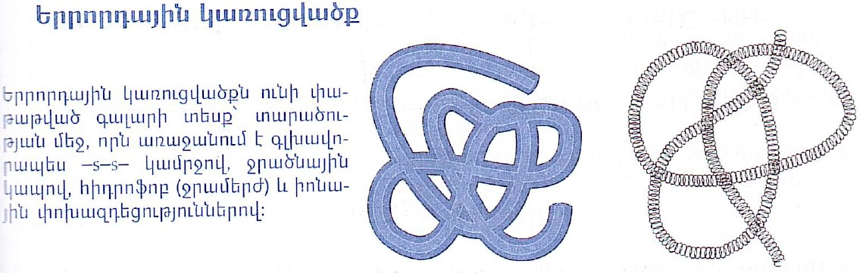
Երրորդային կառուցվածքը իրենից ներկայացնում է սպիտակուցային պարույրի պտտվելը ի հաշիվ ջրածնային և սուլֆիդային կապերի։
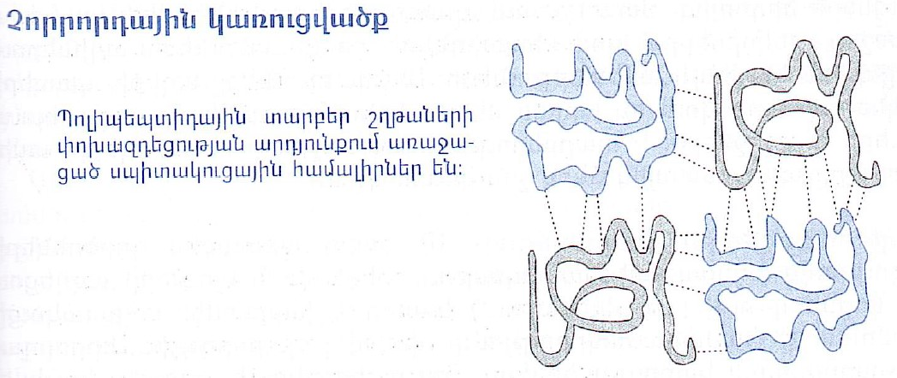
Չորրորդային կառուցվածքը իրենից ներկայացնում է մի քանի սպիտակուցների մակրոմոլեկուլների ագրեգատներ, սպիտակուցների կոմպլեքսներ, որոնք առաջանում են ի հաշիվ տարբեր պոլիպեպտիդային շղթաների։
Սպիտակուցները բջջում կատարում են հետևյալ գործառույթները՝
- Էներգետիկ-1գ սպիտակուցի լրիվ ճեղքումից անջատվում է 17,6կջ էներգիա։
- Կառուցողական-սպիտակուցները մտնում են բջջի բոլոր թաղանթների և օրգանիզմների կազմի մեջ։
- Պաշտպանողական-իրականցնում են իմունային պաշտպանություն, օտարածին նյութերի օրգանիզմ ներթափանցելու դեպքում առաջանում են հատուկ սպիտակուցներ, որոնք վնասազերծում են օտար նյութերը։
- Պահեստային- որպես սնման աղբյուր։ Օրինակ՝ ալբումինը և կազեինը։
- Կարգավորող- սպիտակուցային բնույթի հորմոնները կարգավորում են ֆիզիոլոգիական գործընթացները։ Օրինակ՝ ինսուլինը կարգավորում է արյան մեջ գլյուկոզի քանակությունը։
- Կատալիտիկ- դրանք սպիտակուց կատալիզատորներ են, որոնք արագացնում են ռեակցիան 100-ից 1000-ավոր և ավելի անգամներ, ռեակցիայի ընթացքում քիմիապես փոփոխություն չկրելով։
- Փոխադրական- Սպիտակուցները տեղափոխում են բջջի անհրաժեշտ նյութերը բջջաթաղանթով։ Օրինակ՝ հեմոգլոբինը տեղափոխում է թթվածին։
- Ազդանշանային- Բջջի թաղանթում առկա սպիտակուցներն արտաքին միջավայրից ընդունում են ազդակները և փոխանցում։
- Շարժողական- Միոզինը մկանների սպիտակուցն է։

Այժմ ուսումնասիրենք սպիտակուցների հատկությունները՝
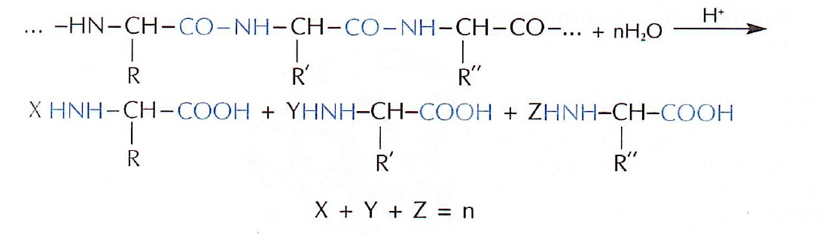
- Հիդրոլիզ-Քայքայվում է սպիտակուցի առաջնային կառուցվածքը, հիմնային կամ թթվային միջավայրում, առաջացնելով ամինաթթուներ։ Այս հատկությունը ընկած է մարսողության հիմքում։

- Բնափոխում- սպիատկուցի կառուցվածքային փոփոխությունները կոչվում են բնափոխում։ Այն կարող է լինել դարձելի և ոչ դարձելի։ Անդարձելի բնափոխման ժամանակ տեղի է ունենում սպիտակուցի մակարդում տաքացնելիս, ճառագայթման, ծանր մետաղների աղերի ազդեցությամբ , խիտ թթուների և հիմքերի ազդեցությանը ենթարկվելիս։ Այս դեպքում սպիտակուցը կորցնում է իր կենսաբանական ակտիվությունը և գործառույթները, քանդվում են երկրորդային և երրորդային կառուցվածքները։ Բնափոխման ժամանակ առաջնային կառուցվածքը պահպանվում է։ Օրինակ՝ ձուն խաշելիս տեղի է ունենում անդարձելի բնափոխում։ Եփած ձվի սպիտակուցը բնափոխված ալբումին է։ Կամ միսը եփելիս մսաթելերի տեսքի փոփոխությունը նույնպես պայմանավորված է սպիտակուցի կառուցվածքային փոփոխությամբ։

Ապա կատարում են մի քանի որակական փորձեր՝
- Քսանտոպրոտեինային ռեակցիա- Սպիտակուցի բաղադրությունում առկա արոմատիկ և հետերոարոմատիկ օղակների և խիտ ազոտական թթվի փոխազդեցությունը ուղեկցվում է դեղին նստվածքի առաջացմամբ։ Այս ռեակցիան տալիս են այն սպիտակուցները, որոնց մոլեկուլը պարունակում է ֆենիլ խումբ։
Մաքուր փորձանոթի մեջ լցնենք 2-3 մլ ձվի սպիտակուցի լուծույթ և վրան ավելացնենք 1-2 մլ խիտ ազոտական թթու։ Խառնուրդը տաքացնենք 2 րոպե։ Առաջանում է դեղին նստվածք։ Մի փոքր սառչելուց հետո ավելացնենք 1-2 մլ ամոնիակի լուծույթ, ավելի արտահայտիչ կլինի նստվածքի առաջացումը։
- Բյուրեղային ռեակցիա- Թույլ հիմնային միջավայրում սպիտակուցների և պղնձի սուլֆատի փոխազդեցության արդյունքում առաջանում է մանուշակագույն համալիր միացություն։ Այս ռեակցիան բնորոշ է պեպտիդային կապ պարունակող բոլոր միացություններին։
Վերցնենք սպիտակուցի լուծույթ, ավելացնենք նատրիումի հիդրօքսիդի 1-2 մլ լուծույթ, ապա պղնձի սուլֆատի լուծույթ, կառաջանա մանուշակագույն լուծույթ։

Մի քանի փորձով ցույց տանք սպիտակուցների բնափոխումը։
- Պատրաստենք սպիտակուցի լուծույթ։
Մաքուր փորձանոթի մեջ լցնենք 2-3 մլ սպիտակուցի լուծույթ, տաքացնենք սպիրտայրոցի վրա, նկատվում է սպիտակ փաթիլների առաջացում, աստիճանաբար պղտորվում է, ապա պնդանում։ Հետևաբար սպիտակուցը բնափոխվեց։
- Բաժակի մեջ լցնենք սպիտակուցի լուծույթ, վրան ավելացնենք պղնձի սուլֆատի լուծույթ։ Բաժակի պարունակությունը պղտորվում է, ապա պնդանում, որը վկայում է սպիտակուցի բնափոխման մասին։

Մյուս խումբը ներկայացնում է ածխաջրերը։
Ամբողջ կյանքի ընթացքում մարդու օրգանիզմում անընդհատ տեղի է ունենում ածխաջրերի փոխանակում ածխաթթու գազի և ջրի, որն ուղեկցվում է էներգիայի անջատմամբ։ Ածխաջրերի յուրաքանչյուր գրամից անջատվում է 4 կկալ էներգիա։ Մարդու էներգիայի պահանջի մոտ 60%-ը մատակարարում են ածխաջրերը։ Վերջին տարիներին աշխարհի տարբեր երկրներում խիստ բարձրացել է ածխաջրերի օգտագործումը։ Դրանք երկարատև և մեծ քանակություններով օգտագործումը անբարենպաստ ազդեցություն է թողնում օրգանիզմի վրա։ Ածխաջրերի նյութափոխանակության միջանկյալ արգասիքը ՝ քացախաթթվի ացետատ մարդու օրգանիզմում հեշտությամբ փոխարկվում է խոլեստերինի, որը կարծրախտի՝ աթերոսկլերոզ զարգացման առաջատար գործոն է համարվում։ Ածխաջրերի մեծ քանակի օգտագործումը հանգեցնում է ճարպակալման։
Ածխաջրերը բջիջներում ունեն մի շարք գործառույթներ։ Դրանք են՝
1․ Էներգիական
2․ Կառուցողական
3․ Որպես պաշարային սննդանյութեր
4․ Պաշտպանական նշանակություն
Ածխաջրեր լինում են պարզ և բարդ։ Հայտնի են նաև մոնոսախարիդներ՝ միաշաքարներ, դիսախարիդներ՝ երկշաքարներ և պոլիսախարիդներ՝ բազմաշաքարներ։
Միաշաքարները հիմնականում ջրում լավ լուծվող , քաղցրահամ նյութեր են։ Օրինակ գլյուկոզները, ֆրուկտոզը, ռիբոզը և դեզօքսիռիբոզը, ինչպես նաև էրիթրոզը և քսիլոզը։
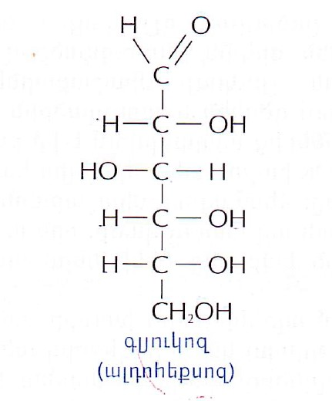
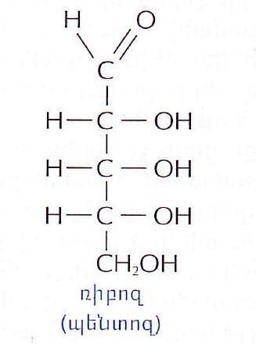
Ռիբոզն ալդոպենտոզ է և ունի հետևյալ կառուցվածքային բանաձևը․
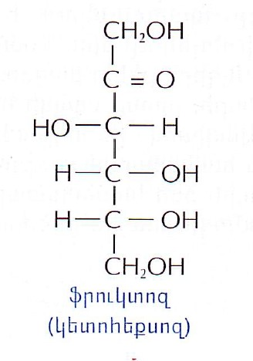
Ֆրուկտոզը գլյուկոզի իզոմերն է և մոլեկուլում ունի կետոնային կարբոնիլային խումբ․

Այժմ ուսումնասիրենք մոնոսախարիդներից գլյուկոզի հատկությունները և փորձերի միջոցով հաստատենք նրա կառուցվածքը։
- Ինչպես գիտենք գլյուկոզը բազմատոմ սպիրտ է, դա կարող ենք հաստատել, եթե թարմ պատրաստած պղնձի հիդրօքսիդի լուծույթի վրա ավելացնենք գլյուկոզի լուծույթ և դիտարկենք սուսպենզիայի վերածմանը և վառ կապույտ գույնի առաջացմանը։ Սա գլյուկոզի որակական ռեակցիան է։
- Վերցնենք փորձանոթ, լցնենք պղնձի սուլֆատի լուծույթ, ավելացնենք նատրիումի հիդրօքսիդի լուծույթ, ապա գլյուկոզի լուծույթ, կառաջանա վառ կապույտ գույնի պղնձի համալիր միացություն։
- Այժմ ստացված լուծույթը տաքացնելով ՝ կապացուցենք գլյուկոզի մեջ ալդեհիդային խմբի առկայությունը։ Դրա համար անհրաժեշտ է տաքացնել ստացված խառնուրդը։
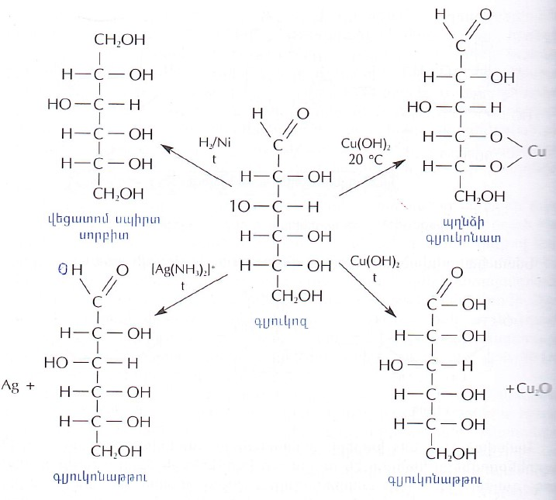
Տաքացնենք սպիրտայրոցի վրա, ապա կնկատենք գույնի փոփոխություն, ստացվում է դեղին գույն, որը պղնձի մոնոհիդրօքսիդի CuOH առկայությունն է, հետո աղյուսակարմիր գույնի նստվածքի առաջացումը՝ Cu₂O, որը CuOH-ի քայքայումից է ստացվել։ Սա ալդեհիդի որակական ռեակցիան է։
Այսպիսով առաջին փորձով մենք ապացուցեցինք, որ գլյուկոզը պարունակում է բազմաթիվ (OH) հիդրօքսիլ խմբեր, իսկ երկրորդ փորձով՝ որ գլյուկոզը պարունակում է նաև ալդեհիդային խումբ։ Հետևաբար, գլյուկոզը ալդեհիդասպիրտ է։
Հավելենք, որ մոնոսախարիդները պենտոզներ կամ հեքսոզներ են, այսինքն՝ նրանց մոլեկուլում պարունակվում են ածխածնի 5 կամ 6 ատոմ։
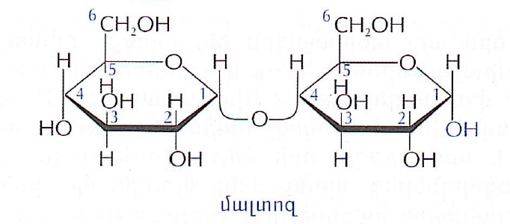
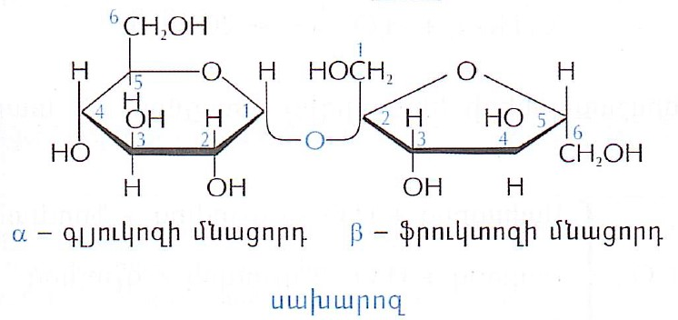
Այժմ դիտարկենք դիսախարոզների հատկությունները։ Դրանցից են սովորական շաքարը, սախարոզը, կաթնաշաքարը, մալտոզը։

Ապացուցենք սախարոզի մեջ հարևան հիդրօքսիլ խմբի առկայությունը։ Դրա համար կրակաթի մեջ ավելացնենք նախօրոք պատրաստված սախարոզի լուծույթ, խառնենք և համեմատենք ստացված լուծույթը կրակաթի հետ և կնկատենք, որ կրակաթի սպիտակ գույնը վերացել է, կալցիումի սախարոզի անգույն լուծույթը։ Նշենք, որ սախարոզը ալդեհիդային խումբ չի պարունակում, բայց պարունակում է մի քանի հիդրօքսիլ խմբեր։ Դա նշանակում է, որ լուծույթը տաքացնելիս դեղին նստվածք չի առաջանա։
Կատարենք փորձը․
Վերցնենք պղնձի հիդրօքսիդի թարմ պատրաստած լուծույթը և ավելացնենք սախարոզը, նկատվում է նստվածքի վերացում, այսինքն պղնձի սախարատի առաջացում։ Տաքացնենք ստացված լուծույթը, կտեսնենք, որ պղնձի մոնոհիդրօքսիդի CuOH և պղնձի մոնօքիդի՝ Cu₂O դեղին և աղյուսակարմիր նստվածք չի առաջանում։ Հետևաբար, սախարոզը ալդեհիդային խումբ չի պարունակում։
Երկշաքարներին բնորոշ է հիդրոլիզի ռեակցիան, որի հետևանքով առաջանում են միաշաքարներ՝
C₁₂H₂₂O₁₁+ H₂O H⁺ 2C₆H₁₂O₆
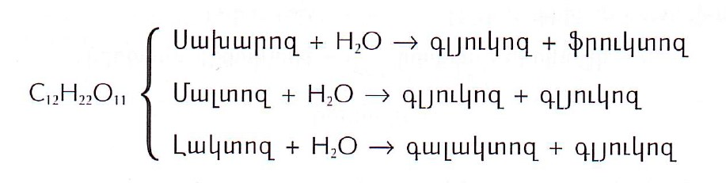
Տարբեր երկշաքարների հիդրոլիզի͢ց ստացվում են տարբեր միաշաքարներ՝

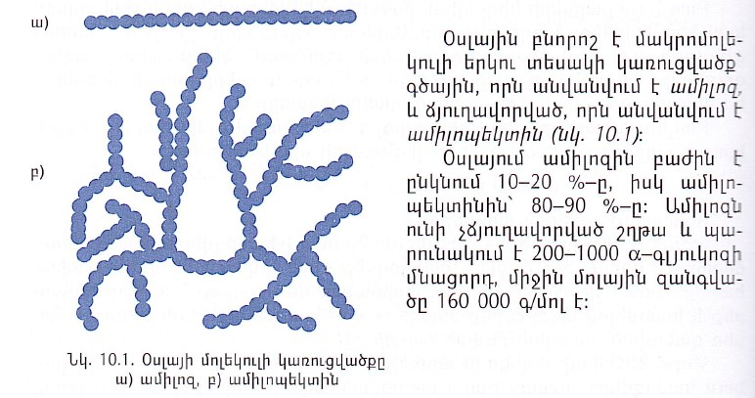
Այժմ խոսենք բնական պոլիմեր՝ օսլայի մասին։
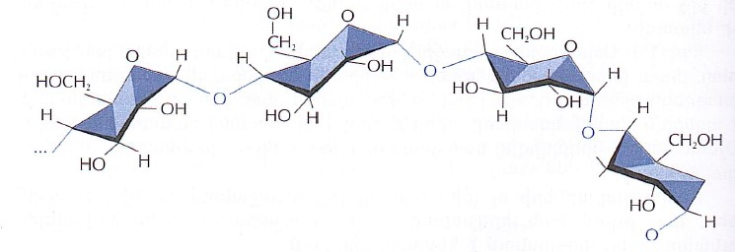

Բջջում հանդիպող պոլիսախարիիդներից են օսլան, գլիկոգենը, թաղանթանյութը, ինչպես նաև խիտինը և մանանը։ Այս պոլիմերների մոնոմերները կարող են լինել մոնոսախարիդներ։ Օրինակ օսլան պոլիսախարիդ է , որը հիմնականում պարունակվում է բույսերի օրգանիզմում։ Դրա առկայությունը ստուգելու համար մենք կարող ենք վերցնել յոդի լուծույթ և մի քանի կաթիլ կաթեցնենք հում կարտոֆիլի վրա։ Մի քանի րոպե հետո կնկատենք կապույտ գույնի շերտի գոյացումը։ Հետևաբար, կարտոֆիլում կար մեծ քանակությամբ օսլա։ Իսկ կենդանական բջիջներում օսլա չի պարունակում, այստեղ որպես պաշարանյութ պահեստավորվում է գլյուկոգենը։
Այս ռեակցիան օգտագործում են արտադրողի անբարեխղճությունը հայտնաբերելու նպատակով, երբ նրանք թթվասերի մեջ ավելացնում են ալյուր կամ օսլա։ Այժմ ստուգենք՝Թթվասերի նմուշի վրա կաթեցնենք 1-2 կաթիլ յոդի լուծույթ։ Կապույտ գունավորումը խոսում է կարգազանցության մասին։
Այժմ ուսումնասիրենք օսլայի հատկությունները՝
1․ Օսլան ջրում չի լուծվում
Ստուգելու համար կատարենք փորձը։ Խառնենք օսլան և մի քիչ քանակությամբ ջուր։ Կտեսնենք սպիտակ կախույթի առաջացումը։ Դրան խառնենք տաք ջուր, կտեսնենք, որ առաջանում է օսլայի շրեշ։
2․ Այժմ հիդրոլիզենք օսլան և ապացուցենք, որ այն իր մեջ պարունակում է գլյուկոզ։
Դրա համար օսլայի շրեշի վրա ավելացնենք քիչ քանակությամբ ծծմբական թթու, թափահարենք և ստացված խառնուրդը լցնենք թարմ ստացված պղնձի հիդրօքսիդի լուծույթի վրա։ Տեսնում ենք, որ պղնձի հիդրօքսիդը լուծվում է։ Այստեղ պղինձը միացել է ինչպես օսլայի մակրոմոլեկուլին, այնպես էլ հիդրոլիզի հետևանքով գլյուկոզի մոլեկուլներին։
(C₆H₁₀O₅)_{n} +n.H₂O H₂SO₄ n.C₆H₁₂O₆
Օսլա գլյուկոզ

ԵԶՐԱԿԱՑՈՒԹՅՈՒՆ

Վերջում ես առաջարկեցի աշակերտներին լրացնել ինքնաստուգման հարցաթերթեր թեմայի վերաբերյալ, կարծիք հայտնել դասի ընթացքի և արդյունավետության մասին։ Ըստ արդյունքների կառուցեցինք հիստոգրամ։
Հարցերը հետևյալն էին՝
- Անհրաժե՞շտ են այս կարգի դասերը
- Դժվա՞ր էր փորձեր կատարելը
- Համակարգչով աշխատելը հաճելի՞ էր
- Դասը ձանձրալի՞ էր
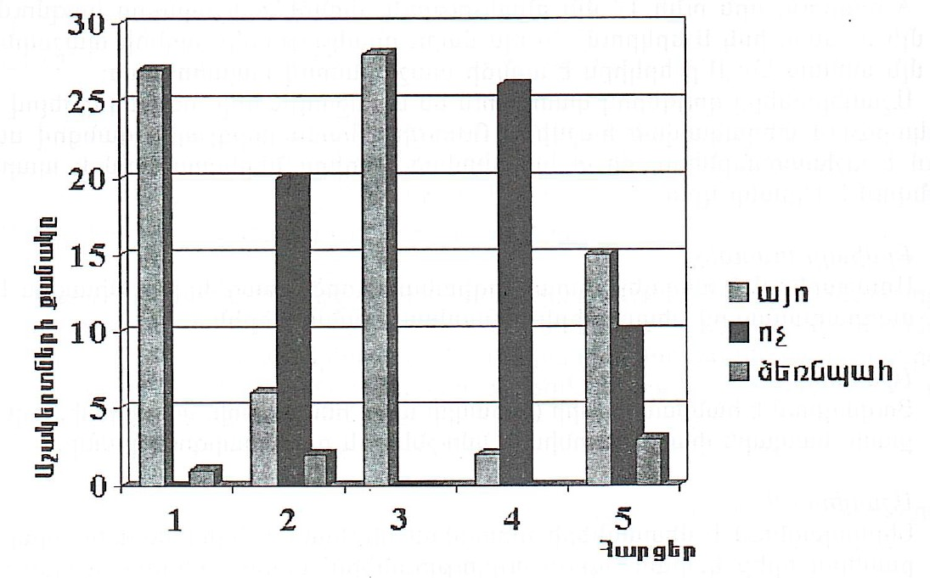
- Արդյո՞ք այս դասը կունենա որոշակի դեր քննական առարկայի ընտրության հարցում։

Ըստ սովորողների կարծիքի, արդյունավետ չեն այն դասերը, երբ աշակերտները շատ են լսում, բայց քիչ գործողություններ կատարում։ Կարծում եմ, որ այսպիսի դասերը շատ արդյունավետ են թեմայի ամփոփման ժամանակ։

ԳՐԱԿԱՆՈՒԹՅԱՆ ՑԱՆԿ ԵՎ ՕԳՏԱԳՈՐԾՎԱԾ ՆՅՈՒԹԵՐ

1․ Դասագիրք Լ․ Սահակյան, Ա․ Խաչատչյան 2010 (ընդհանուր հոսք)
2․ Դասագիրք Լ․ Սահակյան, 2011 (հումանիտար հոսք)
3․ Քիմիան դպրոցում Ն․ Հոբոսյան
4․ Համացանց
5․ Ընթացիկ գրառումներ կատարելու համար անհրաժեշտ աշխատանքային թերթիկ
6․ Գրատախտակ
7․ Լաբորատոր սարքավորումներ, գործիքներ, քիմիական նյութեր և փորձն իրականացնելու համար անհարժեշտ պարագաներ

